# Fyzická vrstva II. – prenosové kanály / média

Ciele učenia

Po štúdiu tejto kapitoly by ste mali vedieť:

* Čo je to prenosový kanál
* Aké sú parametre hodnotenia prenosového kanála
* Aké médiá sa používajú pre prenos informácie
* Aké sú vlastnosti prenosových médií
* Aké sú možnosti prispôsobenia signálu pre prenos po prenosových médiách
* Čo je to modulácia
* Aké typy modulácií sa používajú pri prenosoch v elektronických komunikačných sieťach
* Ako možno prenášať po komunikačných sieťach viac signálov súčasne
* Aké prenosové systémy sa používajú pre viacnásobný prenos signálu

## Úvod

Ďalšie funkcie a služby fyzickej vrstvy sú spojené s prenosom elektromagnetického signálu cez fyzické prenosové médium. Funkcie a služby spojené s prenosom možno zoskupiť do nasledovných častí:

* poskytnutie prenosového média požadovaných parametrov,
* úprava signálu pre prenos:
  + modulácie,
  + linkové kódovanie,
* viacnásobné prenosy – multiplexovanie,
* poskytnutie štandardizovaného rozhrania fyzickému prenosovému médiu.

Prenosové médium je tá časť fyzickej vrstvy, ktorá fyzicky umožní prenos signálu z vysielača do prijímača. Každý druh prenosového média má špecifické prednosti a preto o konkrétnom použití rozhodujú vždy podrobné technicko-ekonomické rozbory. Prenosové médiá všeobecne poskytujú komunikačný kanál pre prenos príslušnej správy. Vlastnosti komunikačného kanála sú charakterizované parametrami, ktorých hodnoty sú potrebné na prenos signálu, nesúceho príslušnú správu. Neexistuje ideálne prenosové médium, preto je potrebné vyberať také prenosové médiá, ktoré najlepšie splňujú parametre, potrebné pre prenos signálu.

## Parametre hodnotenia prenosových kanálov

Vlastnosti komunikačného kanála musia byť v zhode s prenášaným signálom, ktorého vlastnosti boli študované v kapitole 3. Preto sú parametre pre posudzovanie vlastností prenášaného signálu a prenosového kanála v princípe rovnaké. Z technického hľadiska posudzujeme kvalitu prenosu príslušného kanála podľa podobných parametrov, akými je hodnotený signál. Sú to nasledovné veličiny:

* **Dynamický rozsah kanálu Dk**, ktorý je špecifikovaný ako odstup signálu od šumu v príslušnom kanáli. Tento pomer možno označiť tiež aj ako odolnosť proti rušivým vplyvom v kanáli. Označuje sa SNR – *Signal to Noise Ratio* a jeho definovanie je rovnaké ako u signálu. Počíta sa podľa vzťahu      
  Tento vzťah vyjadruje logaritmické narastanie hodnôt SNR v dB. Ak je pomer signál/šum 10, SNR je 10 dB, ak je pomer signál/šum100, SNR je 20 dB atď.
* **Šírka pásma kanála prenosového kanála Fk**, (*Bandwidth)* je interval frekvencií, ktoré je prenosový kanál schopný preniesť. Jednotka šírky pásma je rovnaká ako jednotka frekvencie signálu, t.j. 1 Hz. V prípade telefónnych okruhov prenášajúcich frekvencie od 300 Hz do 3400 Hz, je šírka pásma 3100 Hz, t.j. 3,1 kHz. Ak šírka pásma prenosového kanála je menšia ako šírka frekvenčného pásma prenášaného signálu, nie sú prenesené všetky harmonické zložky signálu a prenesený signál je na prijímacej strane skreslený oproti signálu na vstupe do prenosového kanála. Šírka pásma prenosových médií môže byť výrazne vyššia, ako skutočne využívaná šírka pásma pre prenos určitého signálu.
* **Doba trvania signálového prvku**, od ktorej je závislá maximálna prenosová rýchlosť. Prenosová rýchlosť je dôležitým parametrom kvality aj pre prenosové médiá.

Súhrn všetkých posudzovaných veličín sa nazýva Priepustnosť prenosového kanálu Pk.

Pri prenose informácií je jedným z rozhodujúcich aspektov objem dát, ktorý je schopný prenosový kanál preniesť za určitý čas. Vo vzťahu k parametrom objemu signálu Vs musí platiť nasledovný vzťah: Priepustnosť prenosového kanálu Pk musí byť väčšia alebo rovná objemu príslušného prenášaného signálu Vs , vysvetlenom v predošlej kapitole.

V praxi je situácia o niečo zložitejšia. Musíme vziať do úvahy aj ďalšie obmedzujúce kritériá prenosu. Aj keď sme v kapitole 3 vysvetlili, že **prenosová rýchlosť** je daná vzťahom

vp = vs . log2 N,

kde *vs* je symbolová rýchlosť daná prevrátenou hodnotou doby trvania signálového prvku a N je počet stavov amplitúdy prenášaného digitálneho signálu, jej hodnota **je závislá aj od šírky pásma prenosového kanála.**

Túto skutočnosť zistil v roku 1924 Henry Nyquist a je známa ako Nyquistov vzorkovací teorém. Podľa tohto teorému platí: Ak máme požiadavku preniesť signál čo najvernejšie a ak je šírka pásma prenosového kanála *Fk* , tak je potrebné vzorkovať signál frekvenciou rovnou dvojnásobku šírky pásma prenosového kanála. V prípade telefónneho kanála je šírka pásma 4 kHz, preto nemá význam prenášať vzorky rýchlejšie ako 8000 krát za sekundu. Symbolová rýchlosť a šírka prenosového kanála je vyjadrená podľa Nyquistovho vzorkovacieho teorému vzťahom

vs = 2 . šírka pásma = 2.Fk .

Pri dodržaní takto stanovenej symbolovej rýchlosti je prenosová rýchlosť daná vzťahom

v p = 2 . šírka pásma . log2 N = 2.Fk log2 N

Maximálne dosiahnuteľná prenosová rýchlosť je teoreticky číselne priamo úmerná šírke pásma a počtu stavov prenášaného signálu. V praxi sa často sa uvádza približný vzťah medzi šírkou pásma v Hz a prenosovou rýchlosťou v bit/s ako 1:1 alebo 1:2.

Je zaujímavé určiť podľa týchto vzťahov jednotku symbolovej a prenosovej rýchlosti . Z predošlého vzťahu ich môžeme vyjadriť v jednotkách Hz. Preto sa môžeme stretnúť aj s takýmto vyjadrením symbolovej a prenosovej rýchlosti. Nie je to zásadná chyba, ale ak sú dohodnuté jednotky pre symbolovú rýchlosť Bd a prenosovú rýchlosť bit/sek, nie je vyjadrenie v Hz správne.

**V** ideálnom prenosovom kanáli sú symbolová a prenosová rýchlosť limitované iba šírkou pásma kanála, v reálnych kanáloch sú použiteľné rýchlosti menšie. Závislosť medzi prenosovou rýchlosťou a šírkou pásma prenosového kanála záleží na konkrétnej realizácii. Dosiahnuteľná prenosová rýchlosť je daná súhrnom:

* fyzikálnych vlastností prenosového média,
* vlastnosťami ďalších technických prostriedkov, ktoré vytvárajú prenosový kanál, napríklad modemy, multiplexory a ďalšie.

Veľmi dôležitá otázka prenosu je, ako dosiahnuť čo najvyššiu prenosovú rýchlosť. Môžeme žiadať od prevádzkovateľa elektronickej komunikačnej siete väčšiu šírku frekvenčného pásma. Šírka pásma, daná použitým prenosovým kanálom, býva adekvátne spoplatnená. Čím väčšiu šírku pásma požadujeme, tým je vyššia cena. Vzniká tu otázka, či ponechať šírku prenosového pásma bez zmeny, aby sa nezvyšovali náklady, a zvyšovať počet stavov prenášaného signálu (hodnotu N). Ak by to bolo možné, znamenalo by to, že zdokonaľovaním technológie prenosu by sa dala ľubovoľne zvyšovať aj prenosová rýchlosť. Nie lineárne ale logaritmicky. Odpoveď na vyššie položenú otázku dal až zakladateľ modernej teórie informácie, Claudie Shannon. Zistil, že ani najdokonalejšia technológia prenosu sa nikdy nedostane cez určitú hranicu, ktorá je daná:

* šírkou prenosového pásma,
* "kvalitou" prenosového kanála, vyjadrenou odstupom signálu od šumu.

Skutočná závislosť maximálnej prenosovej rýchlosti na šírke pásma a kvalite kanála vyjadreného odstupom signálu od šumu je vyjadrená nasledovným vzťahom

**vpmax = šírka pásma . log2(1 + signál/šum)= Fk . log2(1 + SNR)**

Tento vzťah nevyjadruje dokonalosť technológie alebo parameter, ktorý by sa dal meniť. Ide o principiálny limit, ktorý závisí od dokonalosti technológie, ktorá sa bude používať. Napríklad kanál, ktorého Fk = 3000 Hz a s odstupom signálu od šumu 30 dB nemôže preniesť viac ako 30 kbit/s, bez ohľadu na počet prenášaných úrovní signálu.

Kvalita prenosových médií sa posudzuje aj podľa toho, ako ovplyvňujú prenášaný signál.

Prenosový kanál a aj celková kvalita prenosu elektronickou komunikačnou sieťou sú hodnotené parametrami, ktoré sú podobné parametrom porovnania signálov. Sú to:

* Tlmenie, ktorým je znížený výkonu signálu prechodom cez prenosové médium. Možno rozlišovať tlmenie napätia, prúdu a výkonu prenášaného signálu. Tlmenie výkonu signálu sa počíta podľa vzťahu    
    
   je výkon na vstupe prenosového kanála,  je výkon na výstupe prenosového kanála. Udáva sa v [dB]. Tlmenie 3 dB znamená zníženie výstupného výkonu signálu na polovicu oproti vstupnému výkonu.
* Skupinové oneskorenie prenosového kanála je parameter, ktorý je spojený s fázovým posunom *b* harmonických zložiek signálu. Fázový posun harmonických zložiek prenášaného signálu v prenosovom kanáli je rôzny. To spôsobuje deformáciu tvaru časového priebehu signálu označovanú tiež ako skreslenie signálu. Z hľadiska prenosu signálu je dôležité, aby bolo konštantné skupinové oneskorenie dané vzťahom   
  
* Presluchy sú interferencie vznikajúce pri súbežnom prenose po viacerých prenosových médiách alebo v kanáloch jedného prenosového média. Signály z iných kanálov sa namodulujú na prenášaný signál a spôsobujú tak rušenia v prenosových kanáloch.   
  

Hodnoty parametrov prenosového kanála sú dané nielen fyzikálnymi vlastnosťami prenosového média ale aj spracovaním signálu pri prenose.

## Prenosové médiá

Prenosové médium je fyzické prostredie, ktorým je uskutočňovaný prenos signálu medzi dvoma prvkami siete. V elektronických komunikačných sieťach sa používajú nasledujúce typy prenosových médií:

* metalické vedenia *(metallic lines*):
  + symetrické: krútený pár *(twisted pair*),
  + nesymetrické: koaxiálny kábel (*coax cable*),
* optické vlákna (*optical fibre / fibre optic cables*),
* rádiové spoje *(radio links*):
  + pozemské (*terrestrial*),
  + satelitné (*satellite*).

Metalické vedenia a optické vlákna sú spolu označované ako pevné/drôtové prenosové médiá. Rádiové spoje sú označované ako bezdrôtové prenosové médiá.

### Metalické vedenia

Káblové metalické vedenia môžu byť:

* **symetrické**: krútená dvojlinka/pár *(twisted pair, TP*)
* **nesymetrické**: koaxiálny kábel (*coax cable*)

#### Krútená dvojlinka

Krútená dvojlinka je používaným prenosovým médiom v sieťach koncových zariadení a prístupových sieťach, kde slúži na pripojenie používateľov k elektronickej komunikačnej sieti. Je dominantným prenosovým médiom v lokálnych počítačových sieťach, hlavne v sieťach typu Ethernet. Rôzne typy sietí vyžadujú rôzne definované káble typu krútená dvojlinka: Ethernet 10Base-T, 100Base-TX, 100Base-T2, 100Base-T4, 1000Base-T (prvé číslo je rýchlosť v Mbit/s, písmeno T znamená Twisted - krútený, číslo počet párov ktoré sú využívané). Krútená dvojlinka je vyrobená z medi a polymérov. Jednotlivé vodiče sú uložené v pároch, páry sú skrútené navzájom okolo seba. Vodiče v páre sú rovnocenné (žiaden z vodičov nie je pripojený na zem, alebo zdroj napätia) preto sa takýto kábel označuje tiež ako symetrický. Znázornenie konštrukcie krútenej dvojlinky je na obr. 4.1.

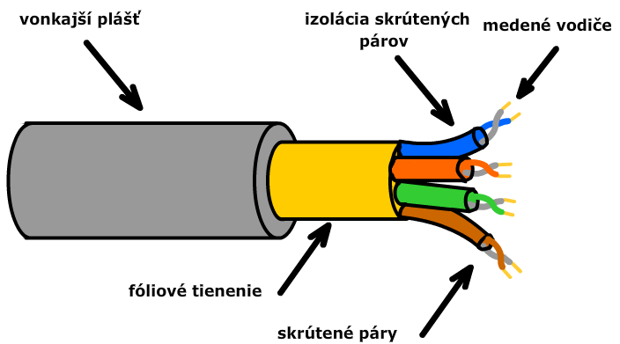

Obr. 4.1 Krútená dvojlinka

Krútená dvojlinka sa podľa použitého tienenia delí na tienenú a netienenú. Podľa typu tienenia sa rozlišujú:

* UTP – (*Unshielded Twisted Pair*) netienená, najčastejšie používaná, v súčasnosti najlacnejšie prenosové médium,
* STP – (*Shielded Twisted Pair),*  tienená, každý pár vodičov je obalený v kovovej fólii,
* S/STP – *(Screened Shielded Twisted Pair),* jednotlivé páry sú tienené fóliou a zároveň všetky páry ešte tieniacou sieťkou,
* FTP – (*Foiled Twisted Pair*), tienená hliníkovou fóliou,
* S/FTP – (*Screened Foiled Twisted Pair),* tienená hliníkovou fóliou a kovovým opletaním.

#### Koaxiálny kábel

Koaxiálny kábel sa často používa v sieťach káblovej televízie CATV *(Cable Television)* ana pripájanie antén*.*Bol vyvinutý pre zlepšenie odolnosti vedenia voči šumu. Na rozdiel od krútenej dvojlinky má koaxiálny kábel dva rozdielne vodiče. Vnútorný vodič je uložený v dielektriku tvorenom polyetylénom. Dielektrikum je obalené tienením vo forme kovovej sieťky, ktorá tvorí vonkajší vodič. Celý kábel je obalený vonkajšou izoláciou, ktorá chráni pred vonkajšími vplyvmi. Konštrukcia koaxiálneho kábla je znázornená na obr. 4.2

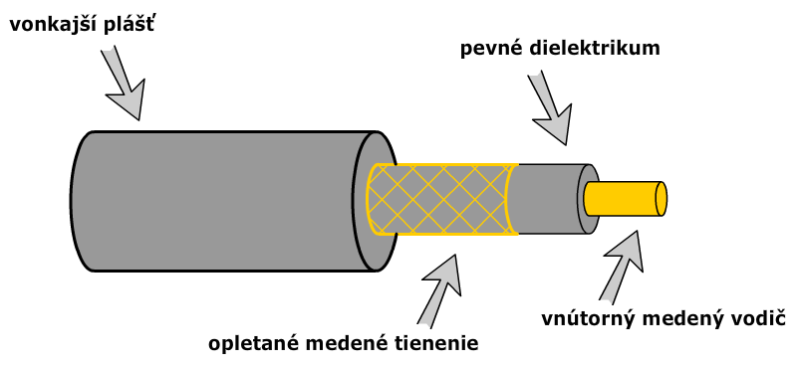

Obr. 4.2 Koaxiálny kábel

Koaxiálny kábel je v ostatnom období nahrádzaný hlavne optickými káblami.

### Optický kábel/vlákno (Optical cable)

Optické káble sú používané pre celé spektrum komunikačných technológií. Používajú sa na prepojovanie v budovách aj v diaľkových prenosoch. Optický kábel je tvorený skleneným alebo plastovým vláknom s priemerom 5 až 125 μm. Odtiaľ je aj častejšie používané označenie optické vlákno. Konštrukčne je optický káble tvorený jadrom, obalom a plášťom, znázorneným na obr. 4.3.

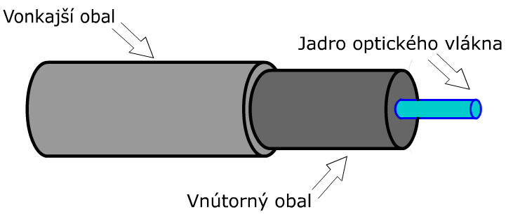

Obr. 4.3 Optické vlákno

Optickým vláknom sa šíria elektromagnetické vlny vlnovej dĺžky svetla alebo infračerveného žiarenia. Elektromagnetická vlna je označovaná ako svetelný lúč. Šírenie svetelného lúča je v smere osi vlákna. Ak má vlákno veľmi malý priemer, porovnateľný s dĺžkou svetla, lúč sa prenáša priamo od vysielača k prijímaču. Ak je priemer vlákna väčší, prenos je uskutočňovaný s využitím princípu totálneho odrazu na rozhraní dvoch prostredí s rozdielnym indexom lomu. Sériou takýchto odrazov sa elektromagnetická vlna šíri od vysielača k prijímaču a umožňuje šírenie svetelného lúča vo viacerých módoch/vidoch. Jednotlivé módy sa šíria rozličnou rýchlosťou a tým sú vytvárané akoby mnohonásobné prenosové kanály s rôznymi dobami prenosu signálu. To obmedzuje rýchlosť prenosu. Kompromisným riešením je vlákno s gradientovou zmenou indexu lomu. Požadovaný efekt sa dosiahne tým, že index odrazu v smere od jadra k jeho okraju sa gradientne mení.

Podľa typu šírenia lúča vláknom sa rozlišujú tri základné typy optických vlákien:

* mnohovidové/multividové vlákna (*multi mode fiber*),
* mnohovidové vlákna s gradientným priebehom indexu (*gradient* *multi mode fiber*),
* jednovidové/monovidové vlákna (*single mode fiber).*

Príklady typov optických vlákien sú na obrázku 4.4.

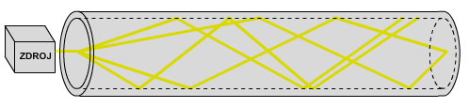

a) mnohovidové / multividové vlákno

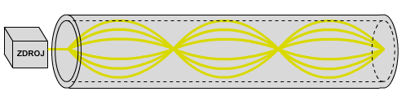

b) mnohovidové vlákno s gradientným priebehom indexu

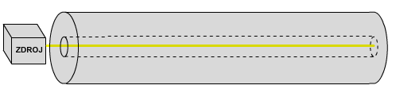

c) jednovidové / monovidové vlákno

Obr. 4.4 Typy optických vlákien

Každý z typov optických vlákien sa využíva na iné účely:

* **mnohovidové** – krátke trasy (medzi miestnosťami, budovami) s menšími prenosovými rýchlosťami, majú nižšiu cenu,
* **mnohovidové** **gradientné** vlákna pre vzdialenosti 260 m až 2 km v závislosti od technológie,
* **jednovidové** v diaľkových prenosoch, kde sú potrebné vysoké prenosové rýchlosti.

Charakteristiky optických vlákien:

* **Veľká šírka pásma** – optická frekvencia sa pohybuje v rozsahu 1013 až 1016 Hz, šírka pásma tak dosahuje rádovo THz.
* **Malé rozmery a váha** – optické vlákna pre komunikačné účely majú veľmi malý priemer, nepresahujúci priemer ľudského vlasu.
* **Bezpečnosť prenosu** – optické vlákna sú vyrábané zo skla, alebo plastických polymérov, čo sú izolačné materiály.
* **Nízke straty pri prenose** – optické vlákna majú nízke hodnoty tlmenia, čím sa znižuje cena i zložitosť prenosových zariadení a zvyšuje sa spoľahlivosť prenosu.

### Rádiové spoje

Pri rádiových spojoch je prenosovým prostredím vzduch. Na realizáciu prenosu sa využívajú elektromagnetické vlny frekvencií 104Hz – 1010Hz. Vzduch, podobne ako kov pri metalických vedeniach, nie je ideálnym prenosovým médiom a spôsobuje tlmenie signálu. Tlmenie sa zvyšuje nepriaznivým počasím, zvýšenou vlhkosťou, prípadne dažďom. Vplyv počasia na veľkosť tlmenia je výraznejší pri prenose vyšších frekvencií nad 10 GHz. Ďalší obmedzujúci faktor je interferencia z iných rádiových spojov, ktorá vzniká s rastom počtu rádiových smerových spojov. Preto sú na národnej aj medzinárodnej úrovni dohodnuté rozdelenia frekvencií pre konkrétne prenosy. Dohody o rozdelení frekvenčného spektra rádiových vĺn vyústili k dohovoru medzi členskými štátmi OSN, ktorý má názov Medzinárodný dohovor o telekomunikáciách. Na základe neho Medzinárodná telekomunikačná únia vytvorila rádiokomunikačný poriadok, ktorý je prílohou Medzinárodného dohovoru o telekomunikáciách. Podľa pravidiel rádiokomunikačného poriadku organizácia CEPT (*European Conference on Postal and Telecommunications*) sleduje, koordinuje a reguluje využívania frekvenčného spektra vyplývajúce z mandátov Európskej komisie. Slovenská republika má Národnú tabuľku frekvenčného spektra, ktorú schvaľuje vláda Slovenskej republiky raz za 3-4 roky. Aktuálna verzia NTFS 2011 je schválená uznesením vlády SR č. 573/2011. Správu frekvenčného spektra vykonáva Telekomunikačný úrad Slovenskej republiky.

Rádiové spoje možno kategorizovať podľa rôznych hľadísk. Podľa spôsobu vytvárania prenosovej cesty rozlišujeme

* smerové rádiové spoje,
* satelitné/družicové rádiové spoje,
* všesmerové rádiové spoje.

Charakteristiky rádiových spojov sú nasledovné:

#### Smerové rádiové spoje

* Smerové rádiové spoje patria do skupiny bezdrôtových prenosových médií.
* Vysielače a prijímače sú vybavené parabolickými anténami, ktoré slúžia na vysielanie a príjem úzko smerovaného mikrovlného lúča. V princípe ide o dvojbodové spojenie, obr. 4.5.
* Smerové rádiové spoje sa označujú aj ako spoje mikrovlné.
* Sú vhodné i na prenos dát vysokými rýchlosťami, desiatky až stovky Mbit/s.
* V transportných sieťach sú používané na preklenutie ťažkých terénov.
* Ako prístupové siete na distribúciu dát v dosahu do 10 km.

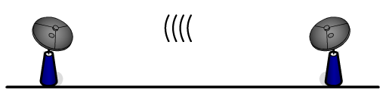

Obr. 4.5 Smerový rádiový spoj

#### Satelitné rádiové spoje

* Satelitné rádiové spoje pracujú so satelitmi, umiestnenými mimo atmosféry.
* Satelit pracuje ako prepojovací uzol, ktorý spája pozemské vysielače a prijímače a vytvára tak dvojbodové spojenia alebo spojenia typu 1:n, obr. 4.6.
* Satelit signál prijme, zosilní alebo obnoví a vysiela v inom frekvenčnom pásme (aby nedošlo k interferencii oboch signálov) smerom k zemi.
* Satelity kvôli vzájomnej interferencii signálov pôvodne nesmeli byť k sebe bližšie než 4° (merané na Zemi). Pokrok vo výrobe antén umožnil zmenšiť tento rozstup na 2°.
* Aby satelit mohol pracovať nepretržite, musí byť neustále „viditeľný“ z vysielača i prijímača.
* Optimálne frekvenčné pásmo pre satelitné spoje je 1-10 GHz.
* Používanie satelitných spojov je široké. Slúžia na prenos televíznych signálov, telefónnych hovorov i pre prenosy dát.



Obr. 4.6 Satelitný spoj

#### Všesmerové rádiové spoje

* Základný rozdiel oproti priamym spojom je v tom, že rádiové vysielanie je všesmerové, obrázok 4.7.
* Všesmerové rádiové spoje sa používajú hlavne pre:
  + rozhlasové a televízne vysielanie,
  + mobilné telefónne systémy.

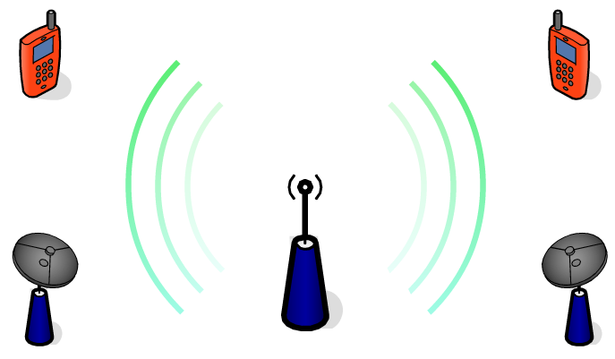

Obr. 4.7 Všesmerový rádiový spoj

## Použitie prenosových médií

Pri vedeniach (krútený dvojpár, koaxiálny kábel, optické vlákno) má rozhodujúci vplyv na kvalitu prenosu samotná kvalita vedenia. Pri rádiových a satelitných spojoch je okrem prenosového prostredia (vzduchu) dôležitá kvalita vysielacieho zariadenia, hlavne antény.

* V zásade sa dá povedať, že v posledných rokoch postupne klesá význam metalických prenosových médií a narastá význam optických médií.
* Rovnako bezdrôtové spojenia nadobúdajú na význame nielen pre distribuované vysielacie služby (rozhlas, televízia), ale aj preto, že je nimi možné riešiť mobilitu koncového zákazníka komunikačnej siete.

Tab. 4.1 Niektoré približné reálne parametre prenosových médií

|  |  |  |  |
| --- | --- | --- | --- |
| Prenosové médium | Maximálna rýchlosť prenosu | Šírka pásma prenosu | Použitie |
| Krútený dvojpár | 4 Mbit/s | 250 kHz – 1000 MHz | budovy, vnútorná inštalácia, prístupové siete |
| Koaxiálny kábel | 400 – 800 Mbit/s | 350 MHz | budovy, vnútorná inštalácia, prístupové siete |
| Optické vlákno | 20 Gbit/s | 20 GHz | budovy, vnútorná inštalácia, prístupové siete, transportné siete |
| Rádiové smerové spoje | 12 – 274 Mbit/s | 2-40 GHz | prístupové siete |
| Rádiové všesmerové spoje | 0,1 – 2 Mbit/s | 16 kHz – 30 MHz | transportné siete |

## Prispôsobenie signálu prenosovému médiu

Signál, ktorý je nosičom správy, môže byť prenášaný po prenosovom médiu v analógovom alebo digitálnom tvare. Podľa typu prenášaného signálu označujeme prenos:

* v základnom pásme a
* v preloženom pásme.

Pojem základné pásmo znamená, že frekvenčný rozsah prenášaného signálu nie je zmenený oproti signálu, v ktorom je zakódovaná správa. Pojem preložené pásmo vyjadruje zmenu frekvenčného rozsahu prenášaného signálu oproti signálu, v ktorom je zakódovaná správa. Príklad rozdielu uvedených pojmov je na obrázku 4.8.

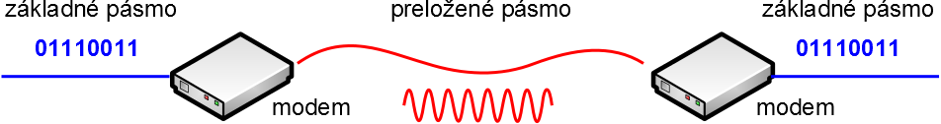

Obr. 4.8 Prenos v základnom a preloženom pásme

Binárny digitálny signál, ktorý je vytvorený na výstupe zdroja informácií má nasledovné vlastnosti:

* Frekvenčné pásmo začína na frekvenciách blízkych nule.
* Obsahuje jednosmernú zložku, ktorú nie je možné prenášať niektorými prenosovými zariadeniami.
* Nedá sa jednoducho obnoviť vzorkovací/taktovací signál potrebný pre synchronizáciu.

Pre uvedené vlastnosti nie je vhodný pre prenos v elektronickej komunikačnej sieti. Preto boli pre prenos cez komunikačné systémy štandardizované linkové kódy, prostredníctvom ktorých sa vytvárajú linkové signály, ktoré tieto negatívne vlastnosti binárneho digitálneho signálu odstraňujú. Linkové signály upravujú signál nesúci správu do tvaru vhodného pre prenos po komunikačných sieťach

Prenos v preloženom kmitočtovom pásme sa realizuje použitím vhodnej modulácie.

#### Pojem kódovanie

Kódovanie je všeobecne priraďovanie prvkov množiny signálov S = (S0, S1, ….. Sn) prvkom množiny správ Z = (Z0, Z1, …. Zn). Kód predstavuje algoritmus alebo pravidlo, ktoré priraďuje každému konkrétnemu prvku správy z množiny (Z) jediný prvok z postupnosti signálových prvkov z množiny (S). Možno povedať, že kódovaním je priraďované každému prvku správy jedno kódové slovo daného kódu.

Kódovanie sa robí z dvoch dôvodov:

1. Správa sa kódovaním upravuje do tvaru, ktorý je potrebný pre ďalšie spracovanie, prípadne uloženie do pamäti. Toto kódovanie sa nazýva kódovanie na výstupe zdroja informácií alebo zdrojové kódovanie. Takýto typ kódovania je použitý na prezentačnej vrstve OSI modelu a jeho princípy budú vysvetľované ako súčasť prezentačnej vrstvy.
2. Správa sa upravuje do tvaru vhodného pre prenos po komunikačných sieťach. Tento typ kódovania je označovaný ako kódovanie na vstupe kanála alebo kanálové kódovanie.

V oboch prípadoch sa kódovaním rieši rovnaký problém, prenos informácie zo zdroja na miesto určenia. Rozdiel je v účele kódovania:

* Pri kódovaní na výstupe zdroja informácií je účelom zakódovať správu čo najúspornejšie.
* Pri kódovaní na vstupe do komunikačného kanála je účelom dosiahnuť čo najbezpečnejší prenos. Tento typ kódovania je uplatnený na fyzickej úrovni OSI modelu. Signál je po prenosovom médiu prenášaný v základnom pásme. Postupy kódovania sú označované ako linkové kódy a výstupom kódovania sú linkové signály.

#### Kódovanie na vstupe kanála - Linkové kódy/ linkové signály

Linkový signál vzniká prekódovaním pôvodného binárneho digitálneho signálu použitím linkového kódu. Účelom takéhoto kódovania je dosiahnuť čo najlepší prenos signálu.

Používané typy linkových signálov môžeme klasifikovať podľa troch hľadísk:

* Podľa použitej polohy signálových prvkov:
  + unipolárne linkové signály - signálové prvky len jednej polarity
  + polárne linkové signály - signálové prvky dvojakej polarity
  + bipolárne linkové signály – signálové prvky dvojakej polarity a aj nula
* Podľa toho, či sa signálový prvok vracia k nulovej úrovni nebo prechádza priamo k druhému charakteristickému stavu:
  + linkové signály s návratom k nule RZ *(Return to Zero)*
  + linkové signály bez návratu k nule NRZ *(Not Return to Zero)*
* Podľa počtu úrovní:
  + dvojúrovňové linkové signály
  + trojúrovňové linkové signály
    - bipolárne (pseudotrojkové), za jednu úroveň je považovaná 0,
    - trojkové majú tri rôzne úrovne
  + viacúrovňové linkové signály

#### Príklady rôznych druhov linkových kódov

* Kód Manchester, obr. 4.8.
  + Je dvojúrovňový polárny kód bez návratu k nule.
  + Kódovanie symbolu 1:
    - –A v prvej polovici dĺžky trvania signálového prvku T,
    - +A v druhej polovici dĺžky trvania signálového prvku T.
  + Kódovanie symbolu 0:
    - +A v prvej polovici dĺžky trvania signálového prvku T,
    - –A v druhej polovici dĺžky trvania signálového prvku T.
  + Používa sa v sieťach LAN na rozhraniach Ethernet 10BASE-T s rýchlosťou 10Mbit/s.
* Diferenčný variant kódu Manchester, obr. 4.11.
  + Je dvojúrovňový polárny kód bez návratu k nule.
  + Symbol 0 alebo 1 určuje charakter prechodu na začiatku signálového prvku. Ak nastáva na začiatku doby trvania signálového prvku zmena amplitúdy nasleduje symbol 0, ak sa amplitúda nemení nasleduje symbol 1.
  + Používa sa v sieťach typu Token Ring.
* Kód CMI (Coded Mark Inversion), obr. 4.12.
  + Je dvojúrovňový polárny kód s návratom k nule
  + Kódovanie symbolu 1 striedavo –A alebo +A počas celého intervalu signálového prvku.
  + Kódovanie symbolu 0:
    - –A v prvej polovici dĺžky trvania signálového prvku T,
    - +A v druhej polovici dĺžky trvania signálového prvku T.
  + Používa sa pre rozhranie PHD č. rádu (E4) a v unipolárnom variante pre optické rozhrania.
* Kód AMI **(**Alternate Mark Inversion), obr. 4.13.
  + Je trojúrovňový bipolárny (pseudotrojkový) kód, s návratom k nule.
  + Symbolu 0 odpovedá nulová úroveň.
  + Symbolu 1 odpovedajú striedavo úrovne ±U.
  + Striedaním polarity symbolov 1 je možné jednoducho monitorovať chybné prvky tým, že dôjde k narušeniu bipolarity.
* Kód HDB3 (High Density Bipolar), obr. 4.14
  + Je trojúrovňový bipolárny (pseudotrojkový) kód, s návratom k nule.
  + Je založený na AMI kóde.
  + Symbolu 1 odpovedajú striedavo úrovne ±U.
  + Symbolu 0 odpovedá nulová úroveň. Prenášajú sa maximálne tri symboly 0 idúce za sebou. Postupnosť 4 a viac núl je nahradzovaná skupinou 000V alebo B00V.
  + Používa sa pre linkové systémy PCM30/32
  + Je štandardizovaný pre linková rozhrania E1, E2, E3 európskej plesiochronnej digitálnej hierarchie (PDH).
* Kód 2B1Q (Two Binary, One Quaternary), obr. 4.15
  + Je štvorúrovňový kód.
  + Dva bity (dibit) sú vyjadrené podľa danej tabuľky jednou zo štyroch napäťových úrovní (quad).

Binárna hodnota Odpovedajúca úroveň napätí

0 0 -3 V

0 1 -1 V

1 0 +3 V

1 1 +1 V

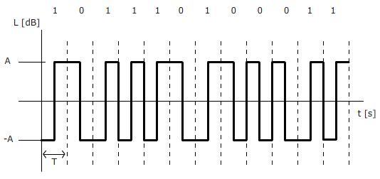

Obr. 4.10 Manchester

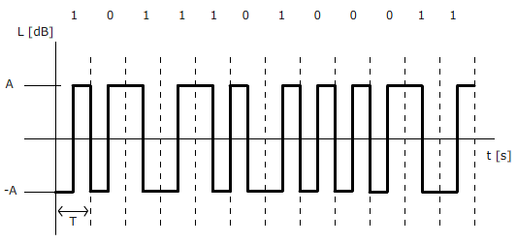

Obr. 4.11 Diferenčný Manchester

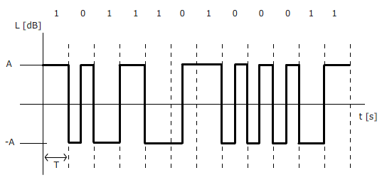

Obr. 4.12 CMI

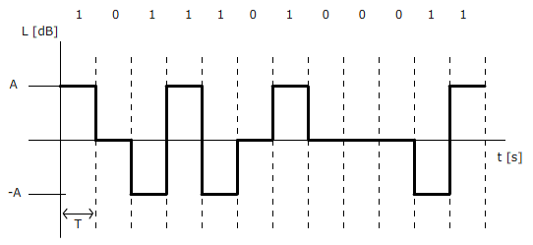

Obr. 4.13 AMI

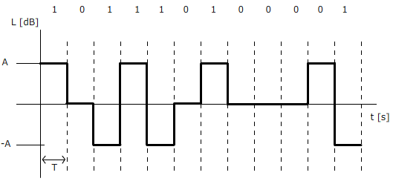

Obr. 4.14 HDB 3

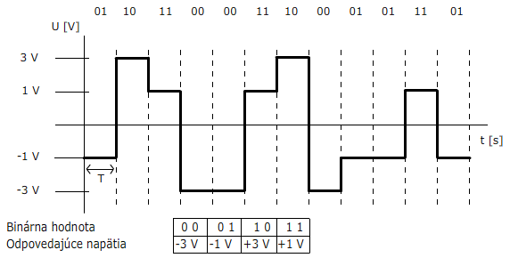

Obr. 4.15 B1Q

## Modulácie

Moduláciou nazývame zmenu vyjadrenia signálu, vytváranú kvôli rôznym účelom prenosu signálu. Princípom modulácie je vytvorenie zmeny na vstupe prenosového kanála tým, že signálu priradíme určitý príznak. Pokiaľ by sme nepoznali parametre signálu, mohli by sme si moduláciu priblížiť ako zafarbenie každého zo signálov a vytvorenie jednej farby, ktorá sa dosiahne ich zmiešaním. Dva rôzne signály sa tak prenášajú ako jeden signál. Znázornenie princípu modulácie je na obrázku 4.16.



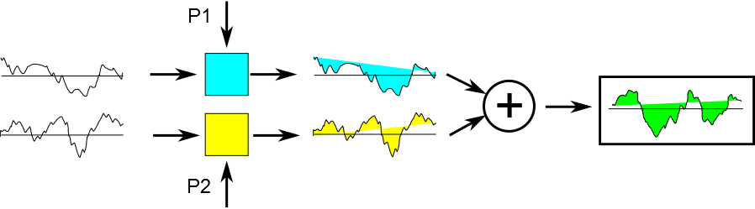

Obr. 4.16 Principiálne vyjadrenie modulácie

Na prijímacej strane je postup opačný. Oddelí sa priradený príznak a vytvoria sa dva pôvodné signály, nesúce informáciu. Postup získavania pôvodných signálov na prijímacej strane sa nazýva demodulácia. Principiálne znázornenie demodulácie je na obr. 4.17.



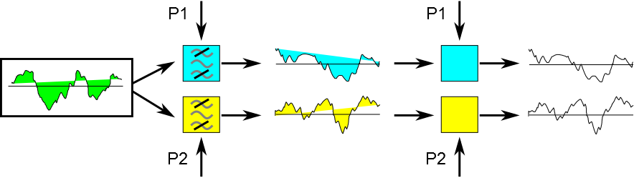

Obr.4.17 Principiálne vyjadrenie demodulácie



Prakticky je priraďovanie príznaku realizované tak, že sa uskutočňuje zmena niektorého parametra signálu prostredníctvom iného signálu. Rozlišujeme preto dva druhy signálov:

* **Modulačný signál** - signál, ktorý vyvoláva zmenu.
* M**odulovaný (nosný)** **signál** - signál, na ktorom je vyvolaná zmena.

Podľa typu nosného a modulačného signálu sa rozlišujú rôzne typy modulácií.

### Typy modulácií

Typy modulácií závisia od typu signálu, ktorý vyvoláva zmenu a od typu signálu, u ktorého je zmena vyvolávaná. Základné rozdelenie je na modulácie spojité a modulácie impulzné:

* **Spojité (analógové) modulácie:**
  + modulačný signál je analógový alebo digitálny,
  + nosný signál (nosná vlna) je harmonický.
* **Impulzné modulácie:**
  + modulačný signál je analógový alebo digitálny,
  + nosný signál (vzorkovací/taktovací signál) je digitálny.

V každom zo základných typov modulácie sa dajú vytvárať ďalšie typy modulácie podľa toho, ktorý parameter nosného signálu je ovplyvňovaný. Dostávame tak mnoho rôznych typov, ktorých názvy sú znázornené na obr. 4.18.

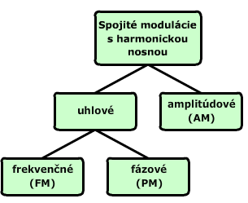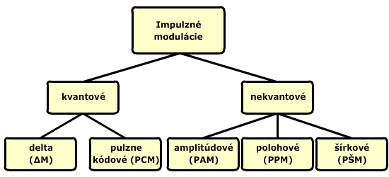

Obr. 4.18 Typy modulácií

Modulácia signálu sa robí v zariadení nazývanom modulátor. Všeobecné schematické znázornenie postupu modulácie je na obr. 4.19. Rozdiel je len v signáli, na ktorom je vyvolávaná zmena. V praktickom prevedení sú modulátory odlišné pre každý typ modulácie.

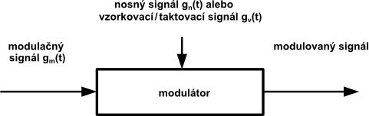

Obr. 4.19 Schematické znázornenie modulácie

### Analógové modulácie

Podľa toho, aká veličina harmonického signálu je ovplyvňovaná, delíme ich na:

* amplitúdovú moduláciu AM,
* frekvenčnú moduláciu FM,
* fázovú moduláciu PM.

#### Amplitúdová modulácia AM

Pri amplitúdovej modulácii ovplyvňujeme v modulátore **modulačným signálom** gm(t) amplitúdu **nosného harmonického signálu gn(t)**. Nosný - harmonický signál gn(t), je charakterizovaný amplitúdou An a frekvenciou Ω. Jeho časový priebeh je daný vzťahom

gn(t) =An. sin(Ω.t)

Pre jednoduchosť vysvetlenia budeme uvažovať ako modulačný signál tiež harmonický signál gm(t), s amplitúdou Am a frekvenciou ω

gm(t) = Am.sin(ω.t)

Amplitúdovo analógovo modulovať znamená priradiť nosnému signálu príznak do amplitúdy modulačného signálu. Zmena amplitúdy nosného signálu je tak závislá od modulačného signálu, v ktorom je vyjadrená prenášaná informácia.

Okamžitá amplitúda nosného signálu sa určí pričítaním prenášaného (modulačného) signálu k amplitúde nosnej vlny An:

An + gm(t) = An + Am.sin (ω.t)



Pre zjednodušenie určíme pomer amplitúd oboch signálov ako *m* a dostávame upravený vzťah amplitúdy nosného signálu:

An + gm(t) = An (1+m . sin (ω.t))

Nosný signál tak nadobúda nový tvar:

gn(t) = An [1+m . sin (ω.t)] . sin (Ω.t)

Úpravou rovnice a použitím vzorca pre súčin goniometrických funkcií (sin α . sin β) dostávame tvar modulovaného signálu:

gM(t)=An[sinΩ.t + m/2.cos (Ω - ω)t - m/2.cos(Ω + ω)t]

Proces amplitúdovej modulácie je ilustrovaný na obr. 4.20.

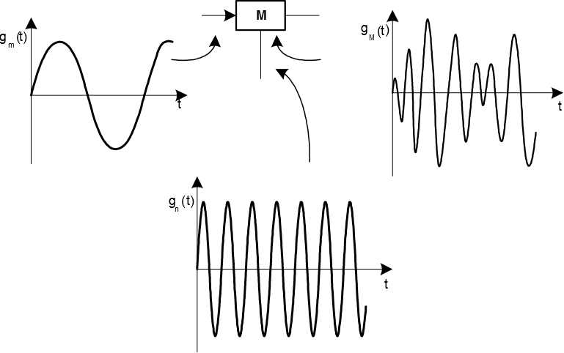

Obr. 4.20 Proces amplitúdovej modulácie

#### Frekvenčná a fázová modulácia, FM, PM

Pri frekvenčnej modulácii je okamžitá hodnota frekvencie nosného signálu fN úmerná okamžitej hodnote amplitúdy modulačného signálu Am.

Pri fázovej modulácii je ovplyvňovaná fáza ϕN okamžitou hodnotou modulačného signálu Am. Matematické vyjadrenie fázovej a frekvenčnej modulácie je zložitejšie ako pri amplitúdovej modulácii. Pre porozumenie princípu poslúži grafické znázornenie priebehu frekvenčnej a fázovej modulácie znázornené na obr. 4.21.



Obr. 4.21 Princíp frekvenčnej a fázovej modulácie

#### Analógové modulácie s digitálnym modulačným signálom

Analógová modulácia, kde modulačným signálom je digitálny signál sa tiež delí na tri základné typy, podľa toho, aká veličina nosného harmonického signálu je ovplyvňovaná. Rovnako ako v predošlých prípadoch sa označujú :

* amplitúdová modulácia,
* frekvenčná modulácia,
* fázová modulácia.

Princíp realizácie je však odlišný. Pri týchto typoch modulácie sa v podstate **kľúčuje** (prepína) nosný harmonický signál podľa hodnoty digitálneho signálu. **Výsledný signál sa označuje ako číslicový signál v preloženom pásme.** V niektorých prípadoch sa používa ako nosný signál jednosmerný prúd a vytvárajú sa tzv. číslicové signály v základnom pásme. Princíp kľúčovania (prepínania) je znázornený na obr. 4.22.



Obr. 4.22 Princíp kľúčovania

Príklady modulovaných signálov sú znázornené na obr. 4.23. Obr. 4.23.a znázorňuje amplitúdovo modulovaný signál, obr. 4.23.b frekvenčne modulovaný signál. Fázová modulácia sa označuje skratkou PSK *(Phase Shift Key).* Veľmi často sa používa princíp fázovej modulácie uvedený na obr. 4.23.c. Fáza každého nasledujúceho prvku sa určuje vo vzťahu k predchádzajúcemu prvku. Pre nasledujúci binárny stav sa fáza nemení, keď je tento stav opačný ako predchádzajúci, a mení sa vtedy, keď je stav rovnaký ako predchádzajúci. Taká modulácia sa nazýva fázová rozdielová (diferenčná) modulácia DPSK *(Different Phase Shift Key).* DPSK modulácia sa často kombinuje s amplitúdovou moduláciou do modulácie, ktorá sa nazýva kvadratická amplitúdová modulácia QAM *(Quadrature Amplitude Modulation)*. Je to viacstavová modulácia a jej znázornenie je na obr. 4.23.d.



Obr. 4.23. Princípy analógových modulácií s digitálnym modulačným signálom

Z princípov QAM vychádzajú ďalšie typy modulácií. Napríklad fázovo amplitúdová modulácia CAP *(Carrierless Amplitude/Phase Modulation)* s potlačenou nosnou, modulácia DMT *(Discrete Multitone Modulation),* kde sa pásmo delí do subkanálov, ktoré sú samostatne modulované QAM.

## Impulzné modulácie

Impulzné modulácie namiesto nosného harmonického signálu používajú časovú postupnosť impulzov. Zo signálu sa odoberajú vzorky amplitúdy signálu v určitom čase. Tento postup sa nazýva **vzorkovanie signálu**. Vzdialenosť impulzov je daná vzťahom:



kde fm je najvyššia frekvencia vzorkovaného signálu gv(t). Tento vzťah je známy ako Shannon-Kotelnikov teorém. Frekvencia 2fm = fv sa nazýva vzorkovacia frekvencia, alebo Nyquistova frekvencia. Hodnota vzorkovacej frekvencie je nutnou podmienkou pre vytvorenie pôvodného signálu na prijímacej strane po demodulácii.

#### Nekvantované impulzné modulácie

Nekvantované impulzné modulácie majú nosnú časovú postupnosť impulzov charakterizovanú buď veľkosťou amplitúdy impulzov, šírkou impulzov, alebo polohou impulzov na časovej osi oproti pevne určeným charakteristickým okamihom. V závislosti od toho, ktorý z týchto parametrov je ovplyvňovaný modulačným signálom, rozlišujeme:

* impulznú amplitúdovú modulácia PAM
* impulznú šírkovú modulácia PŠM
* impulznú polohovú modulácia PPM.

Priebehy signálov týchto modulácií sú na obr. 4.24.

Obr.4.24. Impulzné nekvantované modulácie

Týmto spôsobom je možné analógový signál vyjadriť ako postupnosť vzoriek signálu a premeniť ho na nespojitý diskrétny signál. Amplitúda každej vzorky môže nadobúdať nekonečné množstvo hodnôt. Rušivé napätie pri takto modulovaných signáloch spôsobujú skreslenie podobne ako pri analógových moduláciách. Preto sa v praxi nepoužívajú.

#### Kvantované impulzné modulácie

Pulzne kódová modulácia PCM

Postup modulácie sa dá popísať tromi krokmi:

* Signál sa ovzorkuje v intervaloch vzorkovacej frekvencie fv,ktorá je dvojnásobkommaximálnej prenášanej frekvencie. Pre prenos hlasu je fv =8 [kHz](http://cs.wikipedia.org/wiki/Hertz), pretože frekvenčný rozsah je od 0,3 do 3,4 kHz, čo je zaokrúhlené 4 kHz. Pri zázname na [CD](http://cs.wikipedia.org/wiki/Kompaktn%C3%AD_disk) je to 44,1 kHz lebo zdravé ľudské [ucho](http://cs.wikipedia.org/wiki/Ucho) počuje maximálne cca do 20 kHz a tak vzorkovacia frekvencia 44,1 kHz bola zvolená s veľkou rezervou.
* Okamžitým hodnotám vzoriek signálu sa priradí diskrétna hodnota úrovne podľa toho, do akej kvantovej úrovne vzorka spadá. Počet kvantovacích úrovní je vytvorený podľa požadovanej presnosti prijímaného signálu. Pre hlas je to 28 = 256 kvantovacích úrovní, pre hudbu 216 = 65536 kvantovacích úrovní.
* Každej kvantovacej úrovni je priradený binárny kód. Každej vzorke je tak priradené binárne kódové slovo, dané týmto kódom.
* Jednotlivé kódové slová sú prenášané prenosovým kanálom k prijímaču správy. V ňom sa vzorky demodulujú na pôvodný signál.

Príklad postupu pri PCM je na obr. 4.25.

Obr. 4.25 Princíp PCM

### Použitie modulácií

Modulácie sú používané na rôzne účely:

1. Na lepšie využitie prenosového kanála, vytváranie multiplexu (analógová modulácie a PCM).
2. Keď je potreba posunúť signál do iného frekvenčného pásma, kde je možné napríklad znížiť straty pri prenose (FM, AM).
3. Možnosť súčasného vysielania rôznych kanálov, napríklad pri rozhlasových vysielaniach (AM, FM).
4. Zmena analógového signálu na digitálny (PCM).
5. Pre prenos dát (analógové modulácie s digitálnym modulačným signálom).

## Viacnásobný prenos signálu

Prenosové médiá obvykle umožňujú prenos väčšieho množstva informácií než iba informáciu jedného kanála, ako je znázornené na obr. 4.26.a. Umožňuje to dostatočná šírka pásma, ktorá je napríklad v metalickom vedení 250 kHz, v koaxiálnom kanáli 350 - 500 MHz, u optického vlákna 20 GHz. Telefónny kanál potrebuje na prenos len 3,1 kHz, preto je možné združovať viac kanálov pochádzajúcich z rozličných zdrojov a určených rôznym príjemcom tak, aby bolo možné využívať celú kapacitu prenosového média. Prenosové médium tak prenáša súčasne viac komunikačných kanálov. V takýchto prípadoch hovoríme o viacnásobnom využívaní prenosového média, resp. o jeho používaní viacerými kanálmi, ako je znázornené na obr. 4.26.b. Viacnásobné využitie prenosového média dosiahneme princípom nazývaným **multiplexovanie signálu**, v angličtine *multiplexing*, ktorý umožňuje rozdeliť jeden prenosový kanál s veľkou šírkou pásma na niekoľko užších logických subkanálov/podkanálov, ktoré sa javia ako samostatné, od seba nezávislé prenosové kanály. Multiplexovanie má i ekonomické dôvody, hlavne v diaľkových prenosoch, kde je hlavne ich pokladanie finančne veľmi náročné. Rovnako najlepšie ekonomické zhodnotenie prenosových ciest sa dosiahne ich viacnásobným využívaním.



Obr. 4.26 Všeobecný princíp viacnásobného využitia prenosového média

V historickom vývoji viacnásobného využívania prenosových ciest sa postupne objavovali rôzne princípy a niektoré z nich sú dnes už málo využívané. V zásade môžeme multiplexovanie realizovať nasledujúcimi princípmi:

1. Priestorový multiplex – SDM *(Space Division Multiplex),* kde jednotlivé kanály sú oddelené fyzicky, čo znamená, že informácie jednotlivých kanálov sú prenášané na separátnych prenosových médiách, ktoré tvoria zväzok. Tento princíp bol v minulosti používaný napríklad pri nízkofrekvenčných prenosových systémoch na prenos telefónneho signálu.
2. Príznakový multiplex, kde sa signálom vtlačí určitý príznak, ktorý mení niektorý z parametrov signálu. Príznakové multiplexy môžu byť rôzne, najznámejšie sú:
   1. frekvenčný - FDM (Frequency Division Multiplex),
   2. časový – TDM (Time Division Multiplex),
   3. vlnový – WDM (Wavelenght Division Multiplex),
   4. kódový – CDM (Code Division Multiplex).

Prehľad systémov a typy príznakových multiplexov sú v tabuľke 4.2. Skratky systémov aj typy príznakov budú postupne vysvetľované v ďalších kapitolách.

Prehľad systémov a používaných typov príznakových multiplexov Tab. 4.2.

|  |  |  |  |
| --- | --- | --- | --- |
| Typ príznaku | | Systém | Príznak |
| Fyzikálny | | FDM, WDM | frekvencia |
| TDM | časová poloha |
| GSM | FDM+TDM |
| Kombinovaný | | SDH | číslo + TDM |
| IPoWDM | adresa + frekvencia |
|  | Blokový | IP | adresa |
| ATM | číslo VPI+VCI |
| Konvolučný | CDMA | kód |

### Frekvenčný multiplex, FDM *(*Frequency Division Multiplex*)*

FDM využíva skutočnosť, že je k dispozícii širšie frekvenčné pásmo prenosového média, než je frekvenčné spektrum prenášaného signálu. Základným princípom FDM je rozdelenie využiteľného frekvenčného pásma prenosového média na veľký počet kanálov, ktoré sa nazývajú subkanály. Tento postup umožňuje vytvárať kmitočtové delenie priepustného pásma prenosového média. Prakticky sa tieto subkanály vytvárajú pomocou modulácie, kde sú signály jednotlivých informačných kanálov modulované na jednotlivé nosné frekvencie rozdeleného frekvenčného pásma. Ak modulujeme informačný signál na nosný signál harmonického tvaru, hovoríme o modulácii v kmitočtovej oblasti.

Každý kanál zaberá určitú šírku pásma v okolí jemu prislúchajúcej nosnej frekvencie. Aby bolo možné signály z jednotlivých subkanálov spoľahlivo oddeliť, vynechávajú sa medzi nimi tzv. ochranné pásma.

Technické zariadenie, ktoré zaisťuje takéto logické rozdelenie na niekoľko subkanálov, sa nazýva multiplexor - MUX. Zariadenie na prijímacej strane, ktoré opäť rozdeľuje združený signál do jednotlivých kanálov, sa nazýva demultiplexor - DEMUX. Princíp frekvenčného multiplexu je znázornený na obr. 4.27.



Obr. 4.27 Princíp frekvenčného multiplexu

Tu si možno predstaviť, že jednotlivé subkanály sú "navŕšené na sebe" v prenosovom pásme prenosového kanála, a každému z nich je pridelená taká časť celkovej šírky pásma, akú potrebuje, obr. 4.28.



Obr. 4.28 Prideľovanie frekvencií v FDM

Signál prenášaný v rámci určitého subkanálu, musí multiplexor najprv frekvenčne "posunúť" do časti pásma, prideleného danému subkanálu a na druhej strane spoja ho zase "vrátiť späť" do pôvodnej frekvenčnej polohy. Celý mechanizmus je pritom plne transparentný, to znamená, že používatelia jednotlivých kanálov majú dojem, že majú k dispozícii samostatné, od seba nezávislé prenosové kanály. Uvedený postup je analogický s obsadzovaním rádiového priestoru vysielača. Každý kanál má priradený svoj nosný kmitočet a využíva voľný priestor na šírenie elektromagnetickej vlny. Aj pri telefónnych prenosoch je postup rovnaký a pre systémy s frekvenčným delením sa používa termín nosné telefónne systémy. Rozdiel spočíva v tom, že v tomto prípade je signál prenášaný vedením, kde môžu byť použité rovnaké nosné frekvencie bez podstatného vzájomného rušenia. Nie je tu limit obmedzeného počtu nosných frekvencií ako pri rádiovom prenose a na všetky káble je možno nasadzovať štandardizované systémy so zhodným kmitočtovým rastrom.

### Časový multiplex, TDM (Time Division Multiplex)

Podobne ako pri systéme FDM, kde vychádzame z predpokladu šírky pásma prenosového média a prenášaného signálu, pri TDM vychádzame z predpokladu, že prenosová rýchlosť na danom prenosovom médiu je vyššia ako prenosová rýchlosť signálu, ktorý prenášame. Pretože medzi prenosovou rýchlosťou a šírkou pásma existuje závislosť, používa sa niekedy termín šírka pásma i vtedy, keď ide o prenosovú rýchlosť.

Delenie jedného prenosového kanála na viac subkanálov je vytvárané časovým delením. Časové delenie vytvára periodicky sa opakujúce **okná** na časovej osi. Tým sú po jednom prenosovom médiu prenášané súčasne vzorky n signálov a každý signál má vyhradené jedno okno na časovej osi. Postupnosť časových okien vyhradených jednému zdroju potom nazývame **kanálom**. Skupinu, obsahujúcu práve po jednom kanáli z každého okna, nazývame rámcom.

Časové okná aj ich poradie zostávajú pre dané spojenie pevné, bez ohľadu na to, či sa signál prenáša alebo nie. Toto umožňuje identifikovať poradové číslo kanála na prijímacej strane podľa jeho polohy na časovej osi.

Vlastný prenosový kanál je pravidelne prideľovaný s celou svojou šírkou pásma na krátke časové intervaly jednotlivým subkanálom. Najľahšie sa táto predstava ilustruje na príklade kanála, ktorý prenáša priamo číslicové dáta. Multiplexor najskôr "vyberie" napríklad po jednom bite od každého subkanálu, a zo všetkých týchto bitov zostaví viacbitový znak, ktorý prenesie kanálom. Na opačnej strane kanála potom demultiplexor rozdelí prijatý znak na jednotlivé bity a tie odovzdá príslušným subkanálom, obr. 4.29.

Obr. 4.29 Princíp časového multiplexu

Systém, ktorý vytvára časové okná, nazývame synchrónnym časovým multiplexom, alebo iba časovým multiplexom.

Pri časovom i frekvenčnom multiplexe samozrejme musí platiť, že **súčet šírky pásma jednotlivých subkanálov musí byť menší než celková šírka pásma** existujúceho prenosového kanála. Časový multiplex je všeobecne účinnejší v tom zmysle, že súčet šírky pásma subkanálov môže byť "bližšie" k teoretickej hornej hranici, teda celkovej šírke pásma existujúceho kanála.

Principiálne môžeme TDM vytvoriť na báze multiplexovania bitu alebo väčších celkov. Signály, ktoré sa multiplexujú môžu pochádzať z analógových alebo digitálnych zdrojov. Analógové signály pred multiplexovaním musíme premeniť na digitálne postupom pulzne kódovej modulácie - PCM, obr. 4. 30.



Obr. 4.30 Spracovanie signálov v PCM

### Štatistický multiplex, STM (Statistical Time Division Multiplex)

Štatistický multiplex na rozdiel od TDM umožňuje dynamicky prideľovať kapacitu prenosového média len tým zdrojom, ktoré to práve potrebujú, to znamená sú aktívne. Štatistický multiplex nekladie obmedzenia na počet vstupných kanálov. Jediným obmedzením je to, aby súčet požadovaných časových okien v rámci neprekročil celkový počet okien, ktoré sú k dispozícii, ako je znázornené na obr. 4.31.



Obr. 4.31 Štatistický multiplex

Dynamické prideľovanie okien má výhodu v tom, že môžeme úplne využiť kapacitu prenosového média, pretože do rámca sa umiestňujú len tie okná, ktoré obsahujú dáta, to znamená prenášajú informácie z aktívneho zdroja. Nevýhodou je to, že nie je možné identifikovať jednotlivé kanály podľa ich polohy v rámci. Preto musí byť každá jednotka doplnená adresou, ktorá ju jednoznačne priraďuje k príslušnému kanálu.

Prednosti štatistického multiplexu sa výrazne prejavia predovšetkým vtedy, keď multiplexujeme signály zo zdrojov, ktoré vysielajú s rôznou prenosovou rýchlosťou. Takýmto zdrojom je napríklad videosignál vytvorený komprimovaním. V situácii, kedy kamera sníma statickú scénu, máme videosignál s malou prenosovou rýchlosťou. Keď dôjde k rýchlej zmene charakteru snímaného obrazu, zvýši sa prenosová rýchlosť skokom niekoľkonásobne.

Situácia, kedy prevládajú signály s premenlivou prenosovou rýchlosťou, je charakteristická pre širokopásmové siete, ktoré prenášajú hovorové, dátové i obrazové signály.

### Vlnový multiplex, WDM (Wavelenght Division Multiplex)

Vlnový multiplex, WDM je založený na prenose optického signálu rôznych vlnových dĺžok po jednom optickom vlákne. Každá vlnová dĺžka nesie namodulovaný jeden signál. Princíp vlnového multiplexu je znázornený na obr.4.32.

Signál z n optických vysielačov v zariadení A (laserových diód) pracujúcich na vlnových dĺžkach λ1 až λn je naviazaný do vlákna, prenesený k zariadeniu B, kde sa pomocou optických filtrov rozdelí opäť na n jednotlivých optických signálov, ktoré sa zmenia na elektrický signál. Týmto prenesieme n nezávislých elektrických signálov jediným vláknom. Pre opačný smer prenosu je potrebné druhé optické vlákno s rovnakými obvodmi. Dvojvláknový okruh zodpovedá 4-drôtovému metalickému vedeniu.



Obr. 4.32 Princíp vlnového multiplexu

Princíp WDM je analógiou FDM, kde sú signály jednotlivých kanálov modulované na jednotlivé nosné frekvencie a po vedení sa šíri elektromagnetická vlna s vlnovou dĺžkou rádovo desiatky metrov až jednotky km, ktoré zodpovedajú frekvencii 10 MHz až 100 kHz. Pri vlnovom multiplexe má nosná frekvencia dĺžku vlny okolo 1 μm. Znázornenie jednotlivých kanálov v celkovom spektre optického signálu znázorňuje obr. 4.33.



Obr. 4.33 Rozloženie vlnových dĺžok u WDM

Na obrázku sú zobrazené vlnové dĺžky v okolí 1550 nm pre 8 elektrických kanálov. Iné systémy pracujú s prenosom na 16-tich vlnových dĺžkach a na 32 vlnových dĺžkach. V praxi sa optickým vláknom neprenášajú jednotlivé kanály, ale pracuje sa už s dopredu digitálne multiplexovanými signálmi vytvorenými pomocou TDM. Je to preto, aby sa **maximálne využilo optické vlákno**. Hovoríme o kombinácii TDM + WDM. Systémy WDM rozširujú možnosti multiplexovania tam, kde čisté TDM nestačí.

Odporúčanie ITU-T G.692 udáva ako množinu prípustných nosných frekvencií celočíselné násobky 100 GHz od 192,1 THz do 196,1 THz vrátane, čo je celkom 41 rôznych vlnových dĺžok od 1528,77 nm do 1560,61 nm, vzdialených od seba približne 0,8 nm. Takýto multiplex sa nazýva hustý vlnový multiplex DWDM. Dosahované prenosové rýchlosti idú rádovo od 140 Mbit/s až po 10 Gbit/s. Dnešné optické prenosové systémy zvládajú prekonať bez zosilnenia vzdialenosť viac než 100 km. Pre dlhšie trasy je potrebné signál priebežne zosilňovať, prípadne obnovovať jeho tvar.

## Záver

Zabezpečenie prenosu signálu od zdroja ku cieľu po fyzickej vrstve je úloha prenosových médií. Každej relácii poskytnú komunikačný kanál, v ktorom je informácia prenášaná ako elektromagnetický signál. Prenosové médiá sú schopné poskytnúť súčasne viac kanálov. Jeden kanál obvykle prenáša jeden signál, ktorý nesie informáciu z jedného zdroja. Celková kapacita prenosu u prenosových médií sa tak rozdeľuje do menších častí.

Signál sa po kanáli neprenáša v tvare, do ktorého je správa zakódovaná ale pred prenosom sa upravuje. Úpravy signálu znamenajú jeho premenu na iný typ signálu (linkové kódy/signály) alebo premena postupom označovaným modulácia. Po týchto úpravách sa signály jednotlivých kanálov pomocou multiplexovania spoja do výslednej skupiny kanálov, ktorá sa potom prenáša po prenosových médiách. Multiplexovanie používa rôzne techniky v závislosti od použitej technológie. Systémy, ktoré realizujú viacnásobný prenos sa označujú prenosové systémy.

**Kľúčové slová**

* + ***Dynamický rozsah prenosového kanála***
  + ***Šírka pásma prenosového kanála***
  + ***Priepustnosť prenosového kanála***
  + ***Odstup signál šum***
  + ***Maximálna prenosová rýchlosť***
  + ***Nyquistovo kritérium***
  + ***Skutočná dosiahnuteľná prenosová rýchlosť***
  + ***Prenosové médium***
  + ***Tlmenie prenosového média***
  + ***Fázový posuv v prenosovom médiu***
  + ***Presluchy v prenosovom médiu***
  + ***Kvalita prenosovej cesty***
  + ***Drôtový a bezdrôtový prenos***
  + ***Metalické prenosové médiá***
  + ***Krútená dvojlinka***
  + ***Koaxiálny kábel***
  + ***Optické prenosové médiá***
  + ***Smerové rádiové spoje***
  + ***Všesmerové rádiové spoje***
  + ***Satelitné rádiové spoje***
  + ***Prispôsobenie signálu prenosovému médiu***
  + ***Linkové kódy/signály***
  + ***Modulácie***
  + ***Modulačný signál***
  + ***Nosný signál***
  + ***Analógové modulácie***
  + ***Amplitúdová modulácia***
  + ***Frekvenčná a fázová modulácia***
  + ***Analógové modulácie s digitálnym modulačným signálom***
  + ***Impulzné modulácie***
  + ***Shannon-Kotelnikov teorém***
  + ***Pulzne kódová modulácia***
  + ***Vzorkovacia frekvencia***
  + ***Kvantovania úroveň***
  + ***Kódovanie***
  + ***Viacnásobný prenos signálu***
  + ***Frekvenčný multiplex***
  + ***Časový multiplex***
  + ***Štatistický multiplex***
  + ***Vlnový multiplex***
  + ***Prenosové systémy***

# 

**Kontrolné otázky**

1. Čo označuje parameter dynamický rozsah kanálu Dk?
2. Podľa akých veličín sa hodnotí priepustnosť prenosového kanála Pk?
3. Aký je pomer signál/šum v prenosovom kanáli, ak parameter SNR je 3 dB?
4. Aký je vzťah medzi šírkou pásma prenášaného signálu a šírkou pásma prenosového kanála?
5. Ako je vyjadrená závislosť medzi modulačnou rýchlosťou a šírkou pásma?
6. Aký je vzťah medzi modulačnou rýchlosťou a šírkou pásma?
7. Ktoré z výrazov je označované ako Nyquistovo kritérium?
8. Aký je vzťah medzi šírkou frekvenčného spektra a prenosovou rýchlosťou?
9. Ktoré z vyjadrených vzťahov platí pre prenosovú rýchlosť a prečo?
10. O čoho teoreticky závisí maximálna dosiahnuteľná prenosová rýchlosť ?
11. Aký je približný vzťah medzi šírkou pásma v Hz a prenosovou rýchlosťou v bit/s.
12. Na základe akých zmien je možné teoreticky zvyšovať prenosovú rýchlosť?
13. Prečo nie je efektívne zvyšovať prenosovú rýchlosť zväčšovaním šírky frekvenčného pásma?
14. Prečo nie je možné zvyšovať prenosovú rýchlosť zvyšovaním počtu stavov prenášaného signálu?
15. Od čoho je závislá maximálna prenosová rýchlosť?
16. Ktorý vzťah je platný pre výpočet maximálnej prenosovej rýchlosti?
17. Aké je frekvenčné pásmo kanála, ak SNR je 30 dB a prenosová rýchlosť je 56 kbit/s?
18. Aká je možná prenosová rýchlosť v kanáli, kde je pomer signál/šum 1000 a frekvenčný rozsah kanála je 6 kHz?
19. V akých veličinách sa udáva tlmenie prenosového kanála?
20. Aký je vzťah medzi tlmením a vstupnou a výstupnou úrovňou signálu?
21. Prečo je dôležitým parametrom prenosových médií fázový posuv?
22. Na aké typy môžeme rozčleniť prenosové médiá?
23. Ktoré typy prenosových médiá patria k drôtovým prenosovým médiám?
24. Čo znamená označenie *Twisted Pair?*
25. Kde sa najčastejšie používajú krútené dvojlinky?
26. Ktoré prenosové médiá sa rozdeľujú na jednovidové a mnohovidové?
27. Prečo sú optické káble výhodné pre použitie v elektronických komunikačných sieťach?
28. Ktoré typy prenosových médií sú označované ako bezdrôtové?
29. Aký je rozdiel medzi všesmerovým a priamym rádiovým spojom?
30. Čo znamená kódovať signál na vstupe kanála?
31. Prečo sa kóduje signál na vstupe kanála?
32. Čo znamená označenie linkové kódy/linkové signály.
33. Aké typy linkových kódov sa používajú v digitálnych komunikačných systémoch?
34. Čo znamená pojem modulácia?
35. Podľa čoho sa rozdeľujú modulácie?
36. Aký typ nosného signálu používajú analógové modulácie?
37. Aký typ modulačného signálu používajú analógové modulácie?
38. Aký je výsledný signál po amplitúdovej modulácii, ak modulačný signál je analógový?
39. Ktorý parameter sa mení pri  frekvenčnej modulácii?
40. Aké je iné označenie pre analógové modulácie, ktorých modulačný signál je digitálny?
41. Kde sa najčastejšie používajú analógové modulácie s digitálnym modulačným signálom?
42. Aký typ modulácie je DPSK (Different Phase Shift Key) modulácia?
43. Ktoré parametre sa menia pri DPSK (Different Phase Shift Key) modulácii?
44. Čo vyjadruje Shannon-Kotelnikov teorém?
45. Aký je základný postup pri pulzne-kódovej modulácii?
46. Ako sa nazýva postup, keď sa v PCM z analógového signálu vytvorí diskrétny signál?
47. Ako sa nazýva postup, keď sa okamžitým vzorkám amplitúd priradí konkrétne dekadické číslo?
48. Ako sa nazýva postup pri PCM, keď sa okamžitým hodnotám vzoriek signálu priradí diskrétna hodnota príslušnej úrovne?
49. Prečo sú vytvárané viacnásobné prenosy signálov?
50. Čo znamená pojem multiplex (*multiplexing)?*
51. Ako sa označujú systémy, ktoré využívajú princípy multiplexovania signálov?